Úlohy počas samoštúdia na dni 25.05. 2020 – 29.05.2020
Trieda: 7. A, 7. B
Predmet: Anglický jazyk
Vyučujúci: V. Koščáková

Milí siedmaci,
na tento týždeň nám zostalo posledné učivo 5. lekcie. Pozrieme sa na ďalšie pokračovanie Kids a naučíme sa ako správne použiť príslovku just v predprítomnom čase. Nevynecháme ani nepravidelné slovesá, tento krát ich budete mať iba 5

Úloha č. 1 – učebnica, str. 62/1 – Layla´s news
- vypočujte, prečítajte a preložte si ďalšiu časť „Kids“
- nahrávku nájdete na https://elt.oup.com/student/project/level3/unit05/audio?cc=sk&selLanguage=sk

Úloha č. 2 - učebnica, str. 63/3 a – na základe textu spojte správne dvojice, napíšte si ich do zošita a pomocou pracovného zošita (vzadu, kde sú slovíčka) alebo pomocou prekladača si dané frázy aj preložte a napíšte si ich slovenský preklad do zošita
- učebnica, str. 63/3 b – odpíšte si do zošita vety a preložte do slovenčiny

Úloha č. 3 - prepíšte si do zošita nasledujúce poznámky a naučte sa ich:

Príslovka „JUST“ v predprítomnom čase

- keď hovoríme o niečom, čo sa stalo nedávno, pred malou chvíľou, používame predprítomný čas v spojení s príslovkou JUST [džast]
- do slovenčiny ju zvyčajne prekladáme ako „práve“
- vo vete stojí medzi pomocným slovesom have/has a trpným príčastím slovesa

* Peter has JUST phoned. Peter práve telefonoval.
I have JUST arrived. Práve som prišla.
She has JUST finished her homework. Ona práve dokončila domácu úlohu.

Úloha č. 4 – pracovný zošit, str. 51/4 – doplňte dialóg pomocou slov v rámčeku a príslovky just. Pozor, vety musia byť v predprítomnom čase.

* 7. B, cvičenie si vypracujte do zošita, píšte už len správne vety.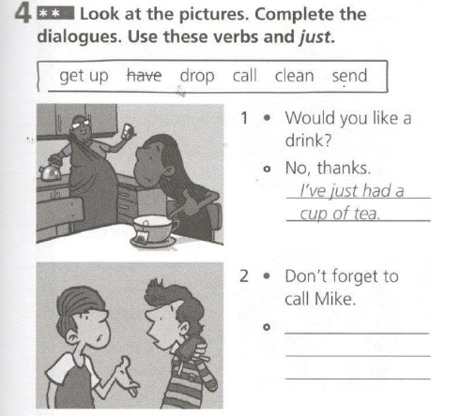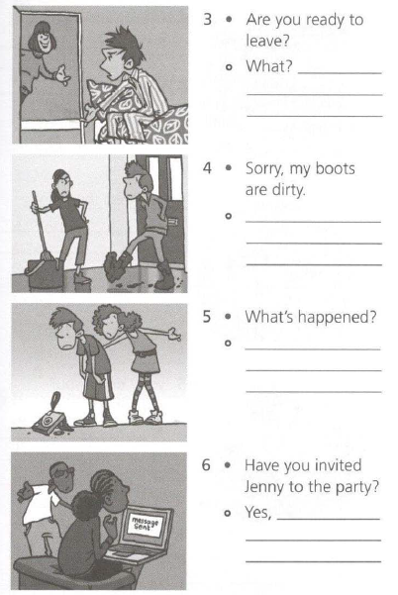

Úloha č. 5 - Prepísať si do zošita a NAUČIŤ SA ďalších 5 nepravidelných slovies:

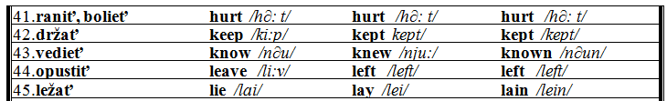

* odpísané poznámky a vypracované cvičenia mi prosím pošlite cez facebook, edupage alebo mailom na veronikakoscak1989@gmail.com

